IX. Interferencia e interferómetros

IX.1. Producción de los fenómenos de interferencia

A INTERFERENCIA ocurre cuando dos ondas mutuamente coherentes se superponen en algún lugar del espacio. Como se vio en el capítulo ante- rior, estas ondas son mutuamente coherentes solamente en dos casos posi- bles:
a) si tienen su origen en la misma fuente, o
L
b) si son monocromáticas y tienen exactamente la misma frecuencia, como en el caso de algunos láseres.
La superposición de dos ondas coherentes con la misma longitud de onda se dis- cutió ampliamente en el capítulo anterior. Supongamos que dos ondas salen de una fuente luminosa y recorren caminos diferentes para después reunirse nuevamente en una pantalla. La fase de cada una de las ondas al llegar a la pantalla puede expresar-
se como:
2
θ = k dx, (IX.1)
1

suponiendo que el índice de refracción n, y por lo tanto el valor de k, es función del punto x de la trayectoria. Si ahora sustituimos el valor de k dado por:

k = nk0, (IX.2)

donde k0 es el valor de k en el vacío, y usamos la definición de camino óptico CO
dada en el primer capítulo, podemos obtener:
θ = k0 (CO). (IX.3) Ahora, si una de las ondas recorre un camino óptico CO1 y la otra recorre un
camino óptico CO2 de la fuente al punto de observación, las fases de ellas en este
punto serán:

θ1 = k0 (C O1) (IX.4)

y

θ2 = k0 (C O2). (IX.5)

235

IX. Interferencia e interferómetros
De aquí se ve que la diferencia de fase está dada por:

θ21 = θ2 − θ1 = k0 (DCO), (IX.6)

donde DCO es la diferencia de camino óptico entre los dos haces. Por lo tanto, la irradiancia en el detector quedaría dada por:

I = I1 + I2 + 2 I1 I2 cos[k0 (DCO)], (IX.7)

donde I1 e I2 son las irradiancias de cada haz de manera independiente. Se puede ver que la máxima irradiancia se obtiene para valores de la diferencia de camino óptico dados por:
DCO = mλ, (IX.8)

donde m es un entero. La mínima amplitud, que es cero, se obtiene cuando:

donde n es un entero impar.

P1
DCO n λ, (IX.9)
2
=

A B

DCO = A – B

P2
IX.1.1. Interferencia de dos fuentes puntuales separadas

Como un ejemplo de interferencia, supongamos dos fuentes luminosas puntuales y perfectamente coherentes separadas por una pequeña distancia, como se muestra en la figura IX.1. Los lugares en el espacio donde hay interferencia constructiva estarán en posiciones tales que:
A − B = mλ. (IX.10)

Como A − B es una constante, los lugares geométricos de los puntos con interfe-
Figura IX.1. Líneas que representan el lugar geométrico de los puntos con diferencia de camino óptico constante, con dos fuentes luminosas puntuales.

236
rencia constructiva serán hiperboloides de revolución, como se muestra en la figura IX.1. Si el plano de observación es perpendicular a la línea que une las dos fuentes, las franjas serán circulares. En cambio, si el plano es paralelo a esta línea, las franjas serán hipérbolas, las cuales se aproximan a franjas rectas y paralelas cerca del centro de la pantalla.

IX.2. Interferencia por división de frente de onda

Los dos haces luminosos que interfieren se pueden obtener a partir de un frente de onda, con cualquiera de los dos procedimientos siguientes:
a) dividiendo lateralmente el frente de onda en dos, sin cambiar su irradiancia, y
b) separando el frente de onda en dos y dividiendo su irradiancia en dos, pero preservando su extensión lateral.
La división de frente de onda se puede lograr por medio de difracción, reflexión o refracción, como se verá más adelante. En cualquier caso, la luz que ilumine el inter- ferómetro debe ser espacialmente coherente.

IX.2.1. Doble rendija de Young

La división del frente de onda de que se ha hablado se puede efectuar de manera muy simple mediante una doble rendija, como se muestra en la figura IX.2. Al llegar el frente de onda a las rendijas, ésta se expande en forma angular en cada uno de los agujeros debido a un fenómeno llamado difracción, que se estudiará más adelante.
IX. Interferencia e interferómetros

1 B P A
θ

C
Fuente de luz

D

2

Rendijas

Pantalla

Figura IX.2. Franjas de Young formadas con dos rendijas rectas y paralelas.

Las distancias de las rendijas 1 y 2 al punto P son diferentes, por lo que el valor de la diferencia de camino óptico DCO depende de la posición de este punto P sobre la pantalla. El patrón de interferencia que se obtiene es una serie de franjas paralelas cuya intensidad relativa se muestra en la figura IX.2. La diferencia de camino óptico y la condición para la posición de una franja brillante se puede expresar como:

DCO = A + B − C − D = mλ
≈ d sen θ = mλ. (IX.11)

Donde la segunda expresión, en la parte inferior, es aproximada, pero exacta si la fuente de luz está colocada sobre el eje de simetría del sistema y además el plano de observación de las franjas de interferencia está sumamente alejado de las dos rendi- jas, comparado con su separación d. De la ecuación IX.7, suponiendo que las dos ondas que interfieren tienen la misma irradiancia, es fácil ver que la irradiancia resultante sobre la pantalla estaría dada por:

I = 2I0[1 + cos(k DCO)]

k DCO

π d sen θ
= 4I0 cos2
2
≈ 4I0 cos2
. (IX.12)
λ

Esta fórmula nos da la posición de las franjas de interferencia cuando las dos ren- dijas son infinitamente angostas. Los máximos de las franjas brillantes ocurren cuando el argumento del coseno es igual a cero o a un múltiplo de π, es decir, cuan- do (d sen θ)/λ es un entero. Por lo tanto la separación angular entre dos franjas bri- llantes es igual a λ/d. Es fácil ver que si el observador está colocado en el plano de las rendijas, o bien si la observación se hace a través de las rendijas, con una fuente luminosa puntual al frente, como la resolución angular del ojo humano es un minuto de arco, la separación de las rendijas tiene que ser menor o igual que 1.7 milímetros.
En el caso real en que las rendijas son de un ancho finito, la posición de las fran- jas es la misma, pero la irradiancia decrece hacia las orillas.
Si la longitud de onda λ cambia en una cantidad λ, podemos ver que en un pun- to dado P donde hay una franja, el orden m deja de tener un valor entero. Entonces, el máximo de la franja para λ + λ se habrá desplazado del punto P a otro según la
relación:
DCO
m = − 2
λ
0

λ. (IX.13)

Por lo tanto, si la DCO es muy grande, pequeños desplazamientos de la longitud de onda ocasionan grandes desplazamientos de las franjas. Si se desea un buen contraste

237

IX. Interferencia e interferómetros

238
de las franjas sobre un campo amplio, es entonces necesario usar una fuente casi monocromática. Si el campo deseado es muy pequeño, se puede usar una fuente de luz blanca.
Si la fuente puntual de luz se desplaza un poco en la dirección perpendicular a las rendijas, la diferencia de camino óptico DCO cambia, por lo tanto se desplazan las franjas en dirección opuesta. Es fácil entonces ver que si la fuente no es puntual sino extendida, el contraste de las franjas disminuirá debido a los múltiples patrones de interferencia, desplazados unos con respecto a otros, que se forman con cada uno de los elementos puntuales de la fuente luminosa. Este decremento de contraste se puede interpretar también como un decremento del contraste debido a la incoheren- cia espacial de la fuente.
Si el contraste no es adecuado debido a la extensión de la fuente luminosa, hay dos maneras de mejorarlo. Una es disminuyendo el tamaño de la fuente y la otra disminuyendo la separación entre las rendijas. El contraste es aceptable sólo si la variación en la diferencia de camino óptico DCO para la luz de ambos extremos de la fuente luminosa extendida no cambia en más de un cuarto de longitud de onda de la luz, a fin de que el orden de interferencia para la luz de ambos extremos de la fuente no sea muy diferente.
Si se usan dos fuentes puntuales, el contraste dependerá de la separación entre las fuentes, pasará de manera alternativa por máximos y ceros de contraste a medida que se van separando. Los máximos de contraste ocurrirán cuando las diferencias de camino óptico DCO para ambas fuentes difieran en un múltiplo de la longitud de onda.

IX.2.2. Interferómetros de Lloyd, Fresnel y Billet

Los sistemas interferométricos de espejo simple de Lloyd y el de dos espejos de Fresnel dividen el frente de onda y luego lo recombinan por reflexión. Éstos se ilus- tran en la figura IX.3. Para que haya franjas de interferencia por división de frente de onda se necesita que la onda sea coherente espacialmente.
Si las dos ondas han de interferir con buen contraste, el estado de polarización debe ser el mismo, como veremos en el capítulo sobre polarización. Esta condición siempre se satisface en el sistema de Fresnel porque ambos haces se reflejan casi con el mismo ángulo de incidencia, y por lo tanto los desplazamientos de fase bajo reflexión son iguales, y conservan los dos estados de polarización también iguales. El ángulo entre los espejos debe ser sumamente pequeño, de tal manera que las dos imágenes virtuales S1 y S2 estén muy cerca una de otra, al igual que las dos rendijas
en el experimento de Young.
En el sistema de Lloyd solamente se refleja un haz, pues solamente hay un espejo. Las dos imágenes virtuales S1 y S2, al igual que en el sistema de Fresnel, deben estar muy cerca una de la otra, por lo que la luz incidente en el espejo debe llegar casi rasante. Los estados de polarización se conservan iguales, pero en el espejo ocurre un cambio de fase de 180°, como veremos en el capítulo XV, sobre teoría electro- magnética. Es interesante notar que debido a este cambio de fase, si en este sistema se coloca la pantalla muy cerca de la orilla del espejo hay interferencia destructiva, por lo cual se observa una franja oscura en la vecindad de la línea de contacto.
Una segunda razón para usar incidencia rasante en el sistema de Lloyd es que el espaciamiento entre franjas decrece rápidamente conforme aumenta la separación entre las dos imágenes virtuales. Así, para que sean visibles las franjas es necesario que se use incidencia casi rasante.
Otro sistema interferométrico de división de frente de onda es el llamado bipris- ma de Fresnel, que se ilustra en la figura IX.4(a). En él no existen problemas de polarización, pero el ángulo de los prismas tiene que ser muy pequeño, y la distancia
a) Fuente de luz puntual
P

IX. Interferencia e interferómetros

S1 M1

S
2
M2

Pantalla

b) Fuente de luz puntual

S1

S2

Pantalla
P

Figura IX.3. Sistemas de espejos para formar franjas con una fuente puntual: a) espejos de Fresnel y
b) espejo de Lloyd.

a) Biprisma de Fresnel

Fuente
de luz puntual monocromática

Pantalla

b) Lente dividida de Billet

Fuente
de luz puntual
monocromática Pantalla
Figura IX.4. Sistemas refractores para formar franjas con una fuente puntual: a) biprisma de Fresnel y
b) lente dividida de Billet.

de observación muy grande, a fin de lograr un espaciamiento adecuado de las franjas.
Finalmente, la lente dividida de Billet funciona como se ilustra en la figura IX.4(b), donde la separación entre las dos mitades de la lente controla la separación entre las dos imágenes virtuales de la fuente.

IX.2.3. Interferómetro estelar de Michelson

Al describir el experimento de Young de la doble rendija se vio que si la luz que ilumina las rendijas no tiene coherencia espacial perfecta, hay una separación máxi-

239

IX. Interferencia e interferómetros

d
Luz de la estrella x | A
θ  Luz de la estrella x | B

Figura IX.5. Principio de funcionamiento del interferómetro estelar de Michelson.

ma de las rendijas que permite obtener franjas de buen contraste. Esta separación máxima será tanto más pequeña cuanto menor sea el grado de coherencia espacial, es decir mientras mayor sea la fuente.
Basándose en los resultados anteriores, Albert A. Michelson diseñó un interferó- metro con el fin de medir el diámetro angular aparente de las estrellas. Su diseño básico es el que se muestra en la figura IX.7, donde M1 y M2 son dos espejos que
hacen las veces de las rendijas.
Como el diámetro angular de las estrellas es muy pequeño, la separación máxima entre los espejos que permite obtener franjas de buen contraste es sumamente gran- de, del orden de varios metros. Los espejos M1 y M2 están frente al objetivo de un telescopio, que puede ser reflector o refractor.
Un esquema de este interferómetro se muestra en la figura IX.5. Supongamos que se recibe la luz de dos estrellas muy cercanas x y y con separación angular θ. Enton- ces, la diferencia de camino óptico para la estrella x en el eje está dada por:

DCOx = A − B , (IX.14)

y la diferencia de camino óptico para la estrella y, colocada en un ángulo θ muy pequeño fuera del eje, será:
DCOy = DCOx − θd, (IX.15)

donde d es la distancia entre las dos rendijas.
La irradiancia del patrón de interferencia debida a la estrella x se puede obtener de la ecuación IX.12 como:

Ix = 2I0[1 + cos(k0 DCOx )], (IX.16)

y, de igual manera, la irradiancia debida a la estrella y será:
Iy = 2I0[1 + cos(k0 DCOy)]. (IX.17) Ahora, como las estrellas son incoherentes una con otra, la irradiancia total (It) es
la suma de las irradiancias de ambas estrellas, así obtenemos:

It = 4I0 + 2I0 [cos k0 (DCOx ) + cos k0 (DCOx − θd)]. (IX.18)

240
Se puede ver ahora que los máximos de contraste ocurrirán cuando las dos fun- ciones coseno estén en fase, es decir cuando:

k0θd = 2πm, (IX.19)
donde m es un número entero. La visibilidad o contraste de las franjas es entonces función de la separación de la rendijas y de la separación angular de las estrellas, como se ilustra en la figura IX.6(a). Así, la separación del doblete estelar se puede medir separando lentamente las rendijas hasta encontrar el primer mínimo de visibi- lidad, que se puede escribir como:

IX. Interferencia e interferómetros
θ λ0
= 2 d1

, (IX.20)

donde d1 es la separación de las rendijas para obtener el primer mínimo de visibi- lidad. Si la fuente es extendida y circular, como es el caso de una sola estrella, su diámetro angular θ dará un mínimo de visibilidad cuando las rendijas estén separa- das una distancia d1 dada por:

1.22 λ0
θ
=
d1

. (IX.21)

La visibilidad varía con la distancia d en el caso de una fuente circular de la manera que se ilustra en la figura IX.6(b).
Las primeras medidas de diámetro estelares se realizaron por primera vez en el año 1920, con el interferómetro montado sobre un telescopio astronómico, como se muestra en la figura IX.7. La primera estrella que se midió fue Betelgeuse, a la que se le encontró un diámetro angular de alrededor de 0.05 segundos de arco, con una
separación de los espejos de cerca de tres metros.

a) b)
V V

d

λ0/2θ 1.22λ/θ

Figura IX.6. Variación de la visibilidad de las franjas al aumentar la separación entre

d puntuales y b) con una fuente extendida circular.

M1

Espejos planos

d

Telescopio

Imáx

Imín

Espejos planos Pantalla,
placa fotográfica
o detector
M2

Figura IX.7. Interferómetro estelar de Michelson montado en un telescopio.

IX.3. Interferencia por división de amplitud

El método de división de amplitud consiste en dividir el haz original en dos haces de diferente amplitud sin disminuir la extensión del frente de onda. Esta división de amplitud se efectúa mediante un prisma divisor de haz o un espejo semirreflector, y luego se reúnen los haces de nuevo por cualquier medio, por lo general usando el

241
IX. Interferencia e interferómetros
θ1

n1 B

A C

n2 t
diferencia de camino óptico entre θ2
los haces reflejados en superficies
plano paralelas. D

mismo dispositivo divisor del haz. Después de la división y antes de la recombina- ción, los dos haces de luz recorren diferentes trayectorias que, si tienen diferente longitud, hacen necesaria la coherencia temporal de la fuente luminosa.
Con el fin de estudiar algunas propiedades muy generales de las franjas de inter- ferencia producidas por división de amplitud, consideremos la placa de vidrio que se ilustra en la figura IX.8, donde dos superficies planas y paralelas reflejan un haz luminoso. La superficie frontal es semirreflectora a fin de que se transmita parte de la luz a la segunda superficie, que es donde ocurre la segunda reflexión. Ahora cal- culemos la diferencia de camino óptico DCO entre los dos rayos reflejados, la cual
está dada por:
DCO = n2(AD + DC) − n1 AB

2n2t
= cos θ2
− 2n1t tan θ2 sen θ1,
(IX.22)

de donde, usando la ley de Snell, se puede obtener:
DCO = 2n2t cos θ2. (IX.23) La diferencia de fase queda así dada por:

φ =
4πn2t cos θ φ φ , (IX.24)
λ 2 + 2 − 1

donde φ1 y φ1 son dos posibles cambios de fase bajo reflexión en las dos caras de la placa. Cuando los dos haces se recombinan, ocurrirá interferencia constructiva (franja brillante) cuando la diferencia de fase sea un múltiplo entero de 2π, y des- tructiva (franja oscura) cuando esta diferencia sea un múltiplo non de π.
Como los cambios de fase en general permanecen constantes sobre todo el cam- po, una franja brillante estaría definida por la ecuación:

mλ = 2n2t cos θ2. (IX.25)

242
De una franja a otra de un patrón de interferencia cambia el orden m, pero con el fin de satisfacer esta ecuación cambian uno o más de los parámetros que intervienen aquí. A continuación examinaremos cada una de estas posibilidades.
Entre una franja y otra adyacente la diferencia de camino óptico cambia en una longitud de onda. Si se usa luz monocromática (λ = constante) y un haz de luz coli- mada (cos θ2 = constante), la diferencia de camino óptico cambia solamente si el
producto nt cambia. Cuando el índice de refracción es constante, para que se formen franjas la distancia t debe ser variable, conservándose constante a lo largo de una fran- ja dada. Esto se logra si las superficies no son paralelas, o al menos una de ellas no es plana. Este tipo de franjas se conoce con el nombre de franjas de igual grueso.
Si se usa luz monocromática (λ = constante) y superficies planas y paralelas con índice de refracción homogéneo (nt = constante), el ángulo de iluminación θ2 debe cambiar de una franja a otra, pero conservarse constante a lo largo de una franja
dada. Esto se puede lograr si la fuente luminosa es extendida, de tal manera que se puedan tener varios valores del ángulo θ2. A estas franjas se les conoce con el nom- bre de franjas de igual inclinación.
Por último, consideremos el caso en el que la placa de índice de refracción homo- géneo es plano paralelo y el haz luminoso es colimado. En este caso la longitud de onda tiene que ser variable. Estas franjas no pueden observarse sobre la superficie de la placa, pero si la luz reflejada se analiza por medio de un espectroscopio, apare- cerán variaciones periódicas en la irradiancia sobre el espectro. Este efecto se conoce con el nombre de espectro acanalado, franjas de igual orden cromático o franjas de Edser-Butler.

IX.3.1. Franjas de igual grueso. Franjas de Newton

Como se vio en la sección anterior, las franjas de igual grueso son el lugar geométri- co de los puntos que tienen la misma separación entre las superficies. Un ejemplo de formación de este tipo de franjas se muestra en la figura IX.9, en la que hay dos superficies planas inclinadas una con respecto a otra, y un haz de luz no colimado de una fuente de luz extendida incide en ellas, reflejándose parte en una superficie y parte en la otra. Como es de esperarse, las franjas observadas serán rectas y parale- las. Otro ejemplo de franjas de igual grueso son los anillos de Newton que se obser- van cuando una superficie plana se pone en contacto con una esférica de radio de curvatura muy largo, como en la figura IX.10.

IX. Interferencia e interferómetros

Fuente de luz monocromática extendida
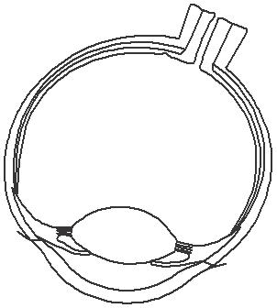 Observador

Discos planos
Figura IX.9. Observación de franjas de igual grueso con los haces de una fuente extendida reflejados en dos caras planas que forman un pequeño ángulo entre sí.

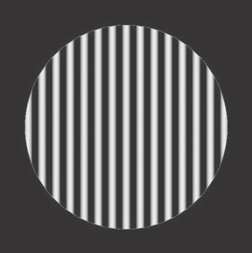

Franjas observadas

243

IX. Interferencia e interferómetros

Figura IX.10. Franjas de Newton formadas con una cara plana y otra ligeramente convexa sobre ella.

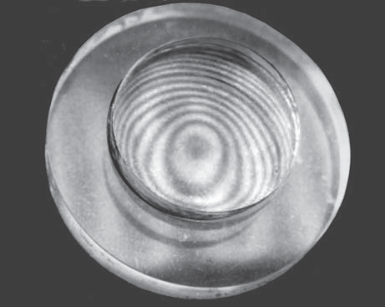IX.3.2. Franjas de igual inclinación. Franjas de Haidinger

La producción de franjas de igual inclinación, con frecuencia llamadas franjas de Haidinger, se ilustra en la figura IX.11. En este caso se usa una fuente luminosa extendida y una lente con una pantalla colocada en el foco de la lente en la cual se observan las franjas. Estas franjas son de igual inclinación porque están formadas por todos los rayos que tienen una misma inclinación con respecto a las superficies reflectoras. El propósito de la lente es justamente que lleguen a un mismo punto en la pantalla todos los rayos que tengan la misma inclinación, es decir que sean parale- los entre sí.
Con el fin de que todos los rayos reflejados con una misma inclinación tengan la misma diferencia de camino óptico es necesario que la separación entre las superfi- cies sea constante. Las franjas que se observan son círculos concéntricos con centro en el eje óptico de la lente.
Si se desea observar en forma visual este tipo de franjas es necesario usar un tele- scopio en lugar de la lente y la pantalla, o bien observarlas simplemente con el ojo relajado, enfocado al infinito. Si se usa el ojo sin telescopio, las franjas pueden estar tan juntas que no puedan distinguirse debido al diámetro tan pequeño de la pupila, y por lo tanto puede ser necesario acercar mucho el ojo a las superficies, además de
tener que disminuir lo más posible la separación entre ellas.

Figura IX.11. Observación de franjas de igual inclinación formadas con dos superficies planas y paralelas.

Fuente extendida monocromática

Pantalla P1 P2

S1

244 S2
Usando la ecuación IX.25 podemos ver que cada franja circular tiene un radio angular θ dado por:

IX. Interferencia e interferómetros
m λ
cos θ = 2n t , (IX.26)
2

donde m es un entero con valores tales que:

2n2t
m ≤ λ ; (IX.27)

podemos ver que la separación entre los anillos decrece rápidamente a medida que la separación t aumenta.

IX.4. Interferómetro de Michelson

Éste es sin duda uno de los interferómetros más famosos, diseñado por A. A. Michel- son (1852-1931) con el objeto de efectuar su bien conocido experimento acerca de la velocidad de la luz. La figura IX.12 ilustra este interferómetro, donde se usa una fuente luminosa extendida cuya luz va a dar a una placa semirreflectora P1 que divi- de el haz en amplitud. Los dos haces resultantes se dirigen, uno hacia el espejo M1 y otro hacia el espejo M2, de donde regresan para volverse a reunir en la placa divisora de haz y llegar finalmente a la pantalla, o al ojo del observador.
Nótese que la luz que se refleja en el espejo M1 atraviesa dos veces la placa divi- sora antes de llegar al observador, mientras que el otro haz que se refleja en el espejo M2 solamente la atraviesa una vez. Éste se dice que es un interferómetro no compen-
sado. Si se coloca la placa P2 en el brazo del interferómetro que tiene el espejo M2,
ambas trayectorias luminosas recorren la misma cantidad de vidrio; entonces se dice
que el interferómetro está compensado. La importancia de esta compensación la veremos más adelante.
El observador ve dos imágenes de la fuente luminosa, una detrás de otra: una que corresponde a la imagen reflejada en M1 y otra a la imagen reflejada en M2. Si el interferómetro está compensado, la distancia que separa las dos imágenes virtuales

Fuente de luz extendida
M1

P2 M2
Figura IX.12. Interferómetro de Michelson.

P1

L

Observador

245

IX. Interferencia e interferómetros
de la fuente luminosa es igual a la diferencia entre los caminos ópticos recorridos (DCO) por los dos haces. Dicho de otro modo, las imágenes virtuales coinciden una con otra, cuando la diferencia de camino óptico es cero, solamente cuando el interfe- rómetro está compensado.

IX.4.1. Requisitos de coherencia

Los requisitos que debe satisfacer la coherencia temporal de la fuente luminosa son tanto mayores cuanto más grande sea la diferencia de camino óptico, en especial si el interferómetro no está compensado. Esto lo podemos explicar más claramente desde dos puntos de vista diferentes pero equivalentes, como veremos a continua- ción.
Consideremos primero un haz luminoso no monocromático que atraviesa una placa de vidrio. Como el haz no es monocromático, el tren de ondas es corto, con una cierta función moduladora. Al atravesar la placa, debido a su dispersión cromá- tica, cada una de las componentes monocromáticas sufre un retraso diferente θ en la fase determinada por el grueso t y el índice de refracción n de la placa, según la
siguiente expresión:
2 π
θ (n 1)t. (IX.28)
−
=
λ

Al salir de la placa las componentes monocromáticas que forman el haz luminoso tendrán una relación de fase diferente que cuando entraron, lo cual producirá a la salida un tren de ondas con diferente modulación que cuando entró a ella. Dicho de otro modo, la dispersión cromática de la placa modifica la forma de un pulso lumi- noso que pase a través de ella.
Regresando ahora al interferómetro de Michelson, vemos que si no está compen- sado, uno de los haces atraviesa la placa divisora tres veces, mientras que el otro lo hace sólo una vez. Esto ocasiona que los dos trenes que interfieren tengan diferente función moduladora, aunque no será muy diferente si el rango espectral no es muy grande. Las franjas tendrán buena visibilidad sólo cuando los trenes de onda de los dos haces que interfieren tengan la misma forma, y además coincidan de tal manera que no se adelante uno al otro. Si el rango espectral no es muy grande, bastará con hacer que coincidan, moviendo uno de los espejos a lo largo de su eje óptico. En otras palabras, haciendo que se anule la diferencia de camino óptico para la longitud de onda central del espectro. Sin embargo, si la luz es blanca o el rango espectral es grande, es necesario que el interferómetro esté compensado.
Otra forma de ver lo antes expuesto es decir que la diferencia de camino óptico entre los dos haces que interfieren sea igual o menor que un cuarto de longitud de onda de la luz para cada longitud de onda presente en el haz luminoso, con el fin de que la interferencia no pase de constructiva o destructiva o viceversa para unas longitudes de onda, mientras que para otras no. Si la luz es blanca, obviamente será posible sólo si el interferómetro está compensado.

IX.4.2. Tipos de franjas observadas

246
Las dos imágenes son paralelas una a otra sólo si los espejos están exactamente ali- neados de forma perpendicular a sus haces incidentes. Según las orientaciones rela- tivas de las imágenes de la fuente luminosa, en este interferómetro se pueden obte- ner franjas de igual inclinación, de igual grueso o de un tipo intermedio, llamadas franjas localizadas, según veremos en seguida.
Si las dos imágenes de la fuente extendida están paralelas una a otra, las franjas observadas son de igual inclinación, y de acuerdo con lo que vimos en la sección

Imágenes de la fuente luminosa extendida
Fuente monocromática extendida

IX. Interferencia e interferómetros

P

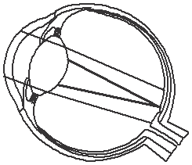P
Ojo observador

Posición de las franjas localizadas
Figura IX.13. Formación de franjas localizadas en el interferómetro
de Michelson.

anterior las franjas se pueden observar con el ojo enfocado al infinito, o por medio de un telescopio. Estas franjas son circulares en un interferómetro compensado, pero en uno no compensado la inclinación de la placa divisora de haz les da forma elíptica.
Si las imágenes de las fuentes forman un ángulo entre sí diferente de cero, las franjas serán del tipo de igual grueso, rectas y paralelas, y estarán tanto más juntas cuanto mayor sea el ángulo entre las imágenes. Estrictamente hablando, las franjas son de igual grueso sólo si el ojo está colocado al infinito de forma real, o virtual- mente por medio de la lente L de la figura IX.12.
Cuando las imágenes de las fuentes no son paralelas y el ojo no está al infinito, las franjas serán de un tipo intermedio al de las franjas de igual grueso y las de igual inclinación, llamadas franjas localizadas. Estas franjas son arcos con su convexidad hacia la parte más angosta de la cuña formada por las imágenes de las fuentes. Para entender cómo se forman estas franjas, consideremos la figura IX.13 y observemos un rayo que sale de P y el correspondiente que sale de P . Ahora ya no se reúnen estos rayos al infinito como en el caso de las franjas de igual grueso, sino en un pun- to bien definido en el espacio. Por este motivo se les ha llamado franjas localizadas. La figura IX.14 muestra las franjas que pueden obtenerse con el interferómetro de Michelson.

IX.4.3. Patrón de interferencia complementaria

En un interferómetro de Michelson se forman dos patrones de interferencia de manera simultánea. Uno es el normal ya estudiado y otro lo ve un observador coloca- do en la vecindad de la fuente luminosa y observando hacia el interferómetro. Ahí podrá ver dos imágenes de dicha fuente reflejadas en M1 y M2, y por lo tanto se observa ahí un patrón de interferencia, como se ve en la figura IX.15. También es fácil ver que la diferencia de camino óptico para los dos patrones de interferencia es siempre la misma; así que si uno de ellos se anula por interferencia destructiva, el otro también se anularía. Esto parece contradecir el principio de conservación de la energía, pues entraría luz al sistema y nunca saldría.
Esta aparente paradoja se resuelve si consideramos que bajo reflexión o bajo transmisión hay en general cambios de fase. En un capítulo posterior estudiaremos las relaciones de Stokes para la reflexión y transmisión de la luz de dieléctricos, y con ellas es posible demostrar que los cambios de fase son tales que si hay interferencia
a)
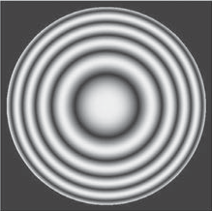

b)
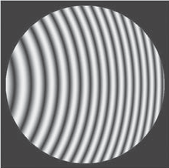

c)
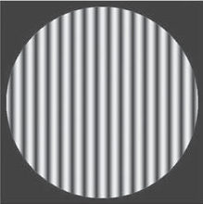

Figura IX.14. Franjas que se observan en un interferómetro
de Michelson. a) Franjas de igual inclinación, b) franjas localizadas y c) franjas de igual grueso.
247
IX. Interferencia e interferómetros M1

M2
Fuente
de luz

Figura IX.15. Observación de dos patrones de interferencia complementarios en el interferómetro de Michelson.

Patrón
complementario Patrón directo

constructiva para uno de los patrones es necesariamente destructiva para el otro, y viceversa. En otras palabras, los patrones de interferencia son complementarios, de tal manera que lo que es una franja brillante en un patrón es oscura en el otro.
Los dos patrones de interferencia son complementarios solamente cuando la superficie semirrefleja es dieléctrica. Si es metálica, en general no son complemen- tarios, porque parte de la energía se queda en el metal en forma de calor.

IX.5. Interferómetros de Mach-Zehnder y de Jamin

Estos interferómetros se pueden considerar como modificaciones del interferómetro de Michelson. La diferencia consiste en que en estos interferómetros se usan dos divisores de haz con el fin de que la luz no pase de regreso por el mismo divisor, como en el de Michelson, según se muestra en las figuras IX.16 y IX.17. Esto es con la finalidad de que la luz pase sólo a través de la muestra que se esté examinando de forma interferométrica.
Como se puede observar, estos interferómetros tienen la ventaja de estar ambos compensados, pues los dos haces atraviesan la misma cantidad de vidrio, por lo que pueden ser usados con luz blanca. Estos instrumentos con frecuencia se usan para observar pequeñas variaciones en el índice de refracción de algunos materiales, como gases.
El interferómetro de Jamin es similar al de Mach-Zehnder, con la sustitución de un espejo y una placa por una placa simple con su cara posterior metalizada. Esta sustitución hace el ajuste mucho más simple, pero a la vez más caro, ya que las pla-
cas son mucho más gruesas que en el Mach-Zehnder.

Figura IX.16. Interferómetro de Mach-Zehnder.
Patrón
de interferencia complementario

M2

Patrón
P2 de interferencia

Fuente de luz extendida
Muestra

248
P1 M1
IX. Interferencia e interferómetros

Ojo observador

Fuente de luz extendida
Muestra

Figura IX.17. Interferómetro de Jamin.

IX.6. Interferómetro de Twyman-Green

Este interferómetro es otra modificación del de Michelson. La figura IX.18 ilustra este interferómetro, donde L1 es una lente colimadora y L2 una lente que dirige todos los rayos al ojo del observador. Como la luz forma un haz colimado, no pueden exis- tir las franjas de igual inclinación y sólo se podrán observar las de igual grueso. La lente L2 es necesaria a fin de poder observar las franjas sobre toda la apertura colo- cando el ojo ópticamente al infinito, por estar en el foco de esta lente.
Este interferómetro no está compensado y con frecuencia se usa con grandes valores de la diferencia de camino óptico DCO, por lo que la fuente luminosa tiene que ser temporalmente coherente, o sea monocromática. El grado de monocromati- cidad depende de qué tan grande sea la diferencia de camino óptico.

IX.6.1. Prueba de componentes ópticas

El interferómetro de Twyman-Green fue diseñado con el fin de examinar la calidad de una gran variedad de componentes ópticas. A continuación describiremos algu- nas de estas pruebas.

Fuente de luz puntual
M1

Colimador
Figura IX.18. Interferómetro de Twyman-Green.

M2

L1

Placa
L2 bajo prueba

d

Ojo observador

249

IX. Interferencia e interferómetros
La prueba más sencilla e ilustrativa es la de la calidad de una placa de vidrio de caras aproximadamente planas y paralelas, lo cual se hace introduciéndola en el haz de uno de los brazos del interferómetro, como se muestra en la figura IX.18. Antes de introducir la placa de grueso d (no necesariamente constante), la luz recorre una distancia 2d en la región que más tarde ocupará dicha placa. Una vez introducida la placa en su lugar, el camino óptico recorrido en la misma región ya no será 2d, sino
2nd. Por lo tanto, la diferencia entre los caminos ópticos antes y después de colocar
la placa será:
DCO = 2(n − 1)d. (IX.29)

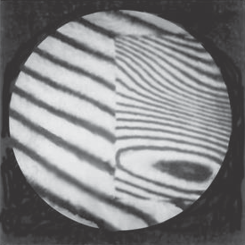Figura IX.19. Interferograma de Twyman-Green de una placa de vidrio.
Si el interferómetro se ajusta para que no se formen franjas en ausencia de la pla- ca y se forman al introducirla, podemos decir que éstas se deben a la diferencia de camino óptico introducida por la placa. Si el índice de refracción es homogéneo y las caras son planas, pero con un pequeño ángulo entre ellas, las franjas son rectas y paralelas. Si las caras no son planas o el índice de refracción no es homogéneo, las franjas serán irregulares como en la figura IX.19.
Una lente u objetivo fotográfico se puede probar usando cualquiera de los arre- glos de la figura IX.20, donde L es la lente bajo prueba. Con el fin de que la luz colimada que entra a la lente bajo prueba salga también colimada, se coloca frente a ella un espejo esférico convexo, como se muestra en la figura IX.20(a), o bien un espejo esférico cóncavo como en la figura IX.20(b), con su centro de curvatura coin- cidiendo con el foco de la lente. Cada aberración tiene un frente de onda caracterís- tico, según se vio en el capítulo V. Los diferentes frentes de onda producen distintos
patrones de interferencia, según se ilustra en las fotografías de la figura IX.21.

Figura IX.20. Diferentes formas a)
de probar una lente en un L
interferómetro de Twyman-Green:
a) con un espejo convexo y b) con un espejo cóncavo.

Observador

b)
L

250
Observador
SIN ABERRACIÓN

IX. Interferencia e interferómetros

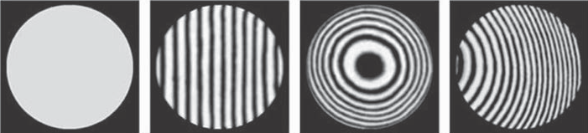Sin inclinación
Sin defoco
Inclinación
Defoco
Inclinación y defoco

ABERRACIÓN DE ESFERICIDAD
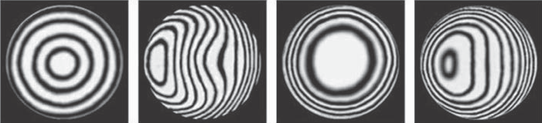
Foco medio
Inclinación
y foco medio
Foco paraxial
Inclinación
y foco paraxial

COMA

Sin inclinación
Sin defoco
Defoco
Inclinación en dirección tangencial
Inclinación en dirección sagital

ASTIGMATISMO

Foco sagital

Foco óptimo

Foco tangencial

Defoco
Figura IX.21. Interferogramas de Twyman-Green para lentes sin alteraciones, con aberración de esfericidad, con coma
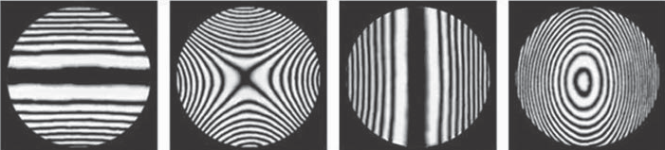y astigmatismo.

No entraremos en más detalles, pero mencionaremos que en este interferómetro (figura IX.22) también se puede hacer pruebas de muchos otros elementos ópticos, como prismas, rejillas de difracción, etcétera.

IX.6.2. Espectroscopía de Fourier

Vimos en el capítulo anterior que si se mide el perfil del tren de ondas es posible calcular el espectro. Este proceso se puede realizar con un interferómetro de Twy- man-Green de la manera que ahora se describirá.
El interferómetro se ilumina con la luz cuyo espectro se desea determinar y a continuación se mide la irradiancia en el foco de la lente L de la figura IX.18, para una gran cantidad de valores de la diferencia de camino óptico. Las mediciones se efectúan recurriendo al auxilio de un fotómetro mientras se mueve uno de los espe-

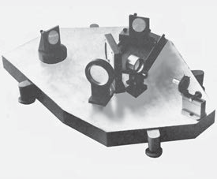

Figura IX.22. Un interferómetro de Twyman-Green.

251

IX. Interferencia e interferómetros
jos a lo largo de su eje óptico con velocidad constante. La longitud total que mueve el espejo debe ser mayor que la longitud del tren de onda. En forma alternativa podemos calcular esta distancia a partir de la resolución que se desea obtener en el espectro. Mientras más grande sea esta distancia mayor será la resolución.
La irradiancia en el detector se puede calcular tomando primero la irradiancia de las ondas con valores de k entre k y k + dk y luego sumando las irradiancias de todo
el espectro. Si definimos 1 I (k) como la irradiancia promedio de cualquiera de los
1
2
dos haces del interferómetro, en el pequeño intervalo entre k y k + dk se puede
entonces encontrar que:

∞
I = I1(k)[1 + cos (k DCO)]dk. (IX.30)
0

El límite inferior de integración se ha tomado igual a cero porque las ondas están viajando en una sola dirección y por lo tanto no hay valores negativos de k. Si ahora definimos:

∞
I0 =
0
y

I1(k)dk (IX.31)

∞
I (DCO) =
0

I1(k) cos(k DCO) dk, (IX.32)

podemos reescribir la irradiancia en el detector como:
I = I0 + I (DCO). (IX.33) Después de que se mide en forma experimental I(DCO), la intensidad espectral
I1(k) se puede obtener de la ecuación IX.32 usando una relación matemática conoci- da como la transformada coseno de Fourier de la función I(DCO), la cual da el resultado:

1
I1(k) = 2π

∞
I (DCO) cos(k DCO) d(DCO). (IX.34)
0

En la práctica los desplazamientos del espejo no pueden tener magnitud infinita, así que la integral se puede aproximar como sigue:

1
I1(k) = 2π
DC Omáx

0

I (DCO) cos(k DCO) d(DCO). (IX.35)

Mientras más grande sea DCOmáx, mayor será el poder resolutor espectral. Con este tipo de espectroscopía se han logrado poderes resolutores mayores que con espectroscopía convencional.

IX.7. Interferómetro de Fizeau

252
El interferómetro de Fizeau se muestra en la figura IX.23. Las franjas son del tipo de igual grueso, con las reflexiones en ambas caras de la placa P. La lente tiene el doble propósito de colimar la luz de la fuente puntual y de concentrar la luz que regresa en

Fuente de luz puntual
Colimador P

IX. Interferencia e interferómetros

Divisor de haz

d
n

Observador

Figura IX.23. Interferómetro de Fizeau.

el ojo, con el fin de permitir la observación de todo el patrón de interferencia. La diferencia de camino óptico en este interferómetro está dada por:

DCO = 2nd, (IX.36)

donde d es el grueso de la placa y n es su índice de refracción. El campo de inter- ferómetro está libre de franjas si el producto nd es constante, pero si se supone que el índice de refracción es homogéneo entonces cualquier franja se puede atribuir únicamente a variaciones en el grueso. En cambio, en el interferómetro de Twyman- Green no se forman franjas cuando (n − 1)d es constante sobre toda la placa. Como el interferómetro de Fizeau puede determinar la constancia de nd, complementa en esta forma al interferómetro de Twyman-Green.

IX.8. Interferómetros de desplazamiento lateral

Tanto el interferómetro de Twyman-Green como el de Fizeau prueban las compo- nentes ópticas al comparar el frente de onda que sale de ellas con un frente de onda de referencia perfectamente plano. En cambio, el interferómetro de desplazamiento lateral compara el frente de onda con una reproducción del mismo, pero desplazado lateralmente con respecto a él. De esta manera se evita tener que generar un frente de onda perfecto. El primer interferómetro de este tipo, diseñado por Bates, se mues- tra en la figura IX.24. Es en esencia un interferómetro de Mach-Zehnder, donde la placa divisora de haz P2 está orientada con un ángulo ligeramente diferente de 45. El frente de onda bajo prueba es convergente y tiene su punto de convergencia sobre la misma placa divisora P2.

M1 P2
Figura IX.24. Interferómetro
de desplazamiento lateral de Bates.

Frentes de onda desplazados

Frente puntual de luz

P1 M2

Frente de onda

253

IX. Interferencia e interferómetros
Frentes de onda lateralmente desplazados

Láser
de He-Ne
Objetivo
de microscopio

Figura IX.25. Interferómetro de desplazamiento lateral de Murty.

Lente
bajo prueba
Placa
plano-paralela

Otro interferómetro de este tipo se muestra en la figura IX.25. Es sumamente simple y fácil de alinear, pues sólo está formado por una placa de caras planas y paralelas. La única gran desventaja que tiene es que la diferencia de camino óptico no es ajustable y es muy grande. Debido a ello, este interferómetro funciona sola- mente con luz de un láser, pues es la única que tiene la coherencia temporal o mono- cromaticidad requerida.
Estos interferómetros se usan para determinar la calidad de lentes o sistemas ópticos, pero a cambio de la ventaja antes mencionada sobre el interferómetro de Twyman-Green, tiene la desventaja de que es más difícil la interpretación de los
patrones de interferencia, que se ilustran en la figura IX.26.

Figura IX.26. Interferogramas de desplazamiento lateral.

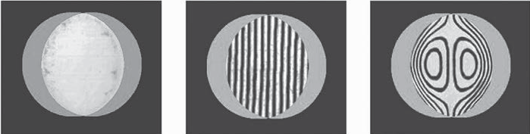
Sin aberración Defoco Aberración de esfericidad

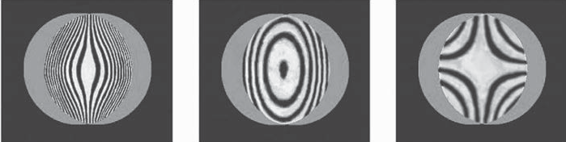
Aberración de esfericidad y defoco
Coma
Desplazamiento meridional
Coma
Desplazamiento sagital

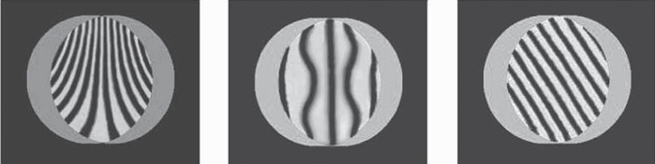

254
Coma y defoco Aberración de esfericidad alto orden
Astigmatismo
IX.9. Interferómetros de Fabry-Perot

Este tipo de interferómetro forma las franjas con base en múltiples reflexiones en dos superficies planas y paralelas, por lo tanto la interferencia no es sólo entre dos frentes de onda, sino entre un número muy grande de ellos. A fin de lograr estas re-flexiones múltiples, las superficies se recubren con una capa reflectora, ya sea metálica o die- léctrica. Con este tipo de interferencia múltiple las franjas ya no tienen perfil senoidal como cuando son solamente dos frentes de onda, sino que tienen un perfil muy angos- to; con ello aumenta la precisión para medir su forma y posición. En este interferóme- tro las franjas son de igual inclinación, con uso de una fuente extendida, como se ve en la figura IX.27; en ésta se muestran dos formas que puede tomar el interferómetro. La lente L se usa a fin de observar las franjas de igual inclinación en la pantalla.

IX. Interferencia e interferómetros

a)

Figura IX.27. a) Interferómetro de Fabry-Perot; b) etalón de
b) Fabry-Perot.

A continuación se deducirá la distribución de la luz sobre las pantalla, usando la figura IX.28, donde S y S son las dos superficies reflectoras. La amplitud resultante E en una dirección dada se calcula sumando todas las amplitudes de las componen- tes, con su fase correspondiente, y se obtiene:

E = att [1 + r 2eiδ + r 4e2iδ + r 6e3iδ + .. .]

= att [1 + r 2eiδ(1 + r 2eiδ + r 4e2iδ + .. .)],

(IX.37)

donde r es el coeficiente de reflexión de las amplitudes desde el interior del inter- ferómetro, t el coeficiente de transmisión de las amplitudes para un rayo que viene del exterior y t el coeficiente de transmisión para las amplitudes para un rayo que sale de la cavidad del interferómetro. Estos coeficientes pueden ser complejos en caso de haber cambios de fase en las reflexiones o en la transmisión. δ es la dife- rencia de fase entre dos reflexiones consecutivas. Si representamos la serie en esta expresión por S, podemos escribir de la siguiente manera:
E = att [S] = att (1 + r 2eiδ [S]). (IX.38) Por lo tanto, despejando de aquí el valor de S y sustituyéndolo en la ecuación
IX.38, se puede ver que:
d

S1 S2

Figura IX.28. Formación de las franjas en el interferómetro
de Fabry-Perot.

E = 1
−
att
r 2eiδ . (IX.39)

255

IX. Interferencia e interferómetros
Con las relaciones de Stokes que se estudiarán más adelante se demuestra que cuando no hay absorción de energía en la reflexión, o sea que la superficie reflectora no es de metal sino de películas dieléctricas:

tt = 1 − r 2, (IX.40)

donde el coeficiente de reflexión r podría ser complejo para incluir cualquier posible cambio de fase bajo reflexión. Por lo tanto, la amplitud resultante de la interferencia de todos los rayos queda dada por:

a(1 − r 2 )
E = 1

− r 2
eiδ . (IX.41)

La irradiancia I(δ) se obtiene tomando ahora el cuadrado complejo de esta amplitud:

a2 (1 − r 2 )(1 − r ∗2 )
I (δ) = EE∗ = (1

r 2 iδ

2 iδ
, (IX.42)
− e )(1 − r ∗ e− )

y como hemos supuesto que la película reflectora es de películas dieléctricas, el cambio de fase bajo reflexión sólo puede ser 0° o 180° y por lo tanto r es real. De aquí la irradiancia queda dada por:

I (δ) =
a2
4 r 2 δ

. (IX.43)
1 + (1
2
sen
− r 2)2 2

Esta función, llamada función de Airy, depende de r, y da franjas tanto más angostas y contrastadas mientras mayor sea el coeficiente de reflexión r, como se puede ver en la figura IX.29.

1.0

0.8

r = 0.01

Figura IX.29. Formación de la función de Airy o perfil
de las franjas en un interferómetro

0.6

0.4

0.2
Transmitancia I(δ)

0

π 2π

r = 0.04

r = 0.5

3π 4π 5π
de Fabry-Perot. Diferencia de fase en radianes δ

IX.9.1. Diferencia de camino óptico y poder resolutor

La diferencia de fase como de costumbre está dada por:

δ = k DCO. (IX.44)

256
Por otro lado, la diferencia de camino óptico DCO se puede obtener de la figura
IX.30, donde:

DCO = n2(AB + BC) − n1(AD), (IX.45)
d IX. Interferencia e interferómetros

C

B

A
2
θ
θ1

n1 n2 n1
Figura IX.30. Diferencia de camino óptico en un interferómetro
de Fabry-Perot.

lo cual se puede demostrar que es igual a:

DCO
2dn2
= cos θ2 −

2dn1

tan θ2

sen θ1 , (IX.46)

de donde se obtiene:

DCO = 2dn2 cos θ2. (IX.47)

Los máximos de las franjas están en posiciones tales que sen δ/2 = 0, por lo tan- to la fase δmáx en cada máximo es:

δmáx = 2mπ, (IX.48)

donde m es un entero, llamado orden de interferencia. De aquí se puede ver que la diferencia de camino óptico en estos máximos está dada por:

DCOmáx = 2dn2 cos θmáx = mλ. (IX.49)

Imáx/2 en el valor δi de la fase tal que:

sen δi
2 =

1 − r 2
2 r , (IX.50)

por lo que el ancho de la línea δ está dado por:

δ = 2(δi − δmáx). (IX.51)

Consideremos ahora la expresión:

δi − δmáx δi

δmáx

δi δmáx
sen
2 = sen 2
cos
2
− cos 2
sen
, (IX.52)
2

donde podemos ver que, dado el valor que tiene la fase en el pico de la franja, el coseno del primer término vale uno y el seno del segundo término vale cero, por lo cual desaparece todo este término. Por lo tanto, usando aquí las ecuaciones IX.50 y IX.51 obtenemos:

δ = 4 sen

δi − δmáx
2

1 − r 2
= 2 r

; (IX.53)

257

IX. Interferencia e interferómetros
de la ecuación IX.44 vemos que esta diferencia de fase corresponde a un cambio
(DCO) en la diferencia de camino óptico dado por:

λ
λ 1 − r 2
(DCO) = 2π δ = π
r . (IX.54)

Éste es el cambio en el camino óptico debido a un cambio de la fase en una can- tidad igual al ancho medio de la línea o franja de interferencia. Por otro lado, este cambio en la fase también puede deberse a un cambio en la longitud de onda. Si sucede esto, el máximo de la franja es el que se desplaza una cantidad igual al ancho medio de la línea, como se ilustra en la figura IX.31(a), lo cual es justamente el criterio de resolución de Rayleigh antes mencionado. Así, de la ecuación IX.49 obtenemos:

(DCO) = m λ. (IX.55)

Si igualamos las ecuaciones IX.54 y IX.55, obtenemos finalmente el poder reso- lutor del interferómetro de Fabry-Perot:

1
λ =
mπ 1
λ 1 − r 2

. (IX.56)

I(θ)
I(θ)
θ

Imáx
2

Figura IX.31. Resolución de dos franjas de diferente longitud de onda en un interferómetro
de Fabry-Perot.

θmín

a)
θ

θmín

b)

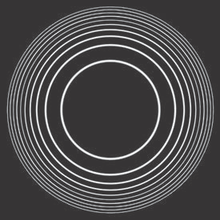

Figura IX.32. Interferograma de
Fabry-Perot.

258

Como se esperaba de los perfiles de las franjas graficados en la figura IX.29, el poder resolutor del interferómetro de Fabry-Perot, que depende del orden m y del poder reflector r de las películas, sigue aumentando sin límite a medida que aumenta la reflectancia de los espejos. Sin embargo, es necesario darse cuenta de que el lími- te está impuesto por la absorción de los espejos y por el hecho de que a medida que se aumenta la reflectancia se disminuye también la transmisión de todo el sistema. La figura IX.32 muestra un interferograma típico de Fabry-Perot.

IX.9.2. Usos de este interferómetro

El interferómetro de Fabry-Perot es uno de los más útiles y usados; entre sus aplica- ciones principales debido a su gran poder resolutor están las que a continuación se mencionan:
a) Comparación de longitudes de onda. Para llevar a cabo esto, el interferómetro puede usarse en el modo de transmisión, como se muestra en la figura IX.27(a) o en el modo de reflexión, como se muestra en la figura IX.33. Como es de esperarse, con base en la conservación de energía, el patrón reflejado y el refractado son comple- mentarios.
Fuente de luz

IX. Interferencia e interferómetros

Semiespejo

Interferómetro

Pantalla
de observación
Figura IX.33. Interferómetro de Fabry-Perot al trabajar en el modo de reflexión.

Interferómetro

Rendija Colimador
dispesor

Cámara

Placa fotográfica o detector

Figura IX.34. Estudio de la estructura hiperfina con un interferómetro de Fabry-Perot combinado con un espectrómetro.

b) Estudio de la estructura hiperfina. Este interferómetro se puede emplear tam- bién para estudiar la estructura hiperfina del espectro, usando el alto poder resolutor del instrumento. El arreglo que se utiliza se muestra en la figura IX.34, donde se emplea en combinación con un espectrómetro de rejilla de difracción o de prisma. Este arreglo permite la resolución de dobletes muy cercanos, que no se podrían observar con un espectrómetro normal. El inteferómetro o etalón forma un patrón diferente de anillos con cada frecuencia de la luz presente en la fuente. Debido a la dispersión del prisma, el juego de anillos formado por cada longitud de onda queda lateralmente desplazado uno respecto a otro a lo largo del espectro. La rendija permi- te que la luz fuera de eje se observe sólo a lo largo de una rendija, como se muestra en la figura IX.35; en esta misma figura se muestra un doblete muy cercano resuelto gracias a la gran dependencia del diámetro de los anillos en la longitud de onda.

a) Línea espectral doble, sin resolver

b) Línea espectral doble, separada
Figura IX.35. Franjas observadas con el arreglo de la figura anterior.

259

IX. Interferencia e interferómetros
c) Otra aplicación muy frecuente del interferómetro de Fabry-Perot es aislar regiones espectrales muy angostas. Cuando se usa de esta manera toma la forma y el nombre de filtro de interferencia. No debe formarse más de una franja sobre todo el campo, así que la luz debe ser colimada. Si se desea que el filtro aísle una línea espectral con una cierta longitud de onda, se debe utilizar un orden de interferencia de alrededor de dos a fin de separar las diferentes líneas espectrales lo más posible. Si aún quedan líneas indeseadas dentro del espectro visible, se eliminan por medio de filtros coloreados de gelatina.
Un filtro de interferencia se construye evaporando una película refractora, como aluminio o plata, sobre una placa de vidrio. Después se deposita una película de un dieléctrico transparente, como fluoruro de magnesio, sobre el metal. Luego, sobre esta película se deposita otra película reflectora, que finalmente se protege con una
placa protectora de vidrio, como se muestra en la figura IX.36.

Figura IX.36. Filtro de interferencia.
Vidrio

ierta metálica or dieléctrico ierta metálica
Cub
Espaciad
Cub

Vidrio

Con el fin de cambiar de manera ligera la longitud de onda que transmite un filtro de interferencia, éste se puede sintonizar inclinando ligeramente el filtro con respec- to al haz incidente. Recordando que en la ecuación IX.49 θ2 es el ángulo con respecto a la normal dentro del interferómetro, podemos encontrar ahora el ángulo de inci- dencia, es decir el ángulo fuera del interferómetro, como sigue:

cos θ2 = 1 −
sen2θ 1/2
n2
1

(IX.57)

y por lo tanto de la ecuación IX.49 se puede encontrar:

λθ = λn 1 −
sen2θ 1/2
n2

, (IX.58)

260
donde λθ y λn son las longitudes de onda con el ángulo de incidencia θ y con esta incidencia normal, respectivamente.
Es interesante describir un filtro de interferencia desde un punto de vista sugerido por H. H. Hopkins. Recordemos que la longitud de un tren de onda es tanto mayor cuanto más monocromático sea el haz luminoso. Consideremos ahora un tren de ondas corto que entra al filtro de interferencia como en la figura IX.37, el cual se refleja múltiples veces dentro del interferómetro, transmitiendo un pulso idéntico al frente de onda cada que se refleja en la segunda superficie. Si la longitud de onda es igual a la que transmite el interferómetro, cada pulso está en fase con el anterior, formando así un tren de ondas muy largo. Mientras más alta sea la reflectancia de las superficies, más reflexiones ocurren, y por lo tanto más monocromático es el haz saliente.
d) La medición de longitudes patrón es la aplicación de este interferómetro, usa- do en la forma de un etalón y en combinación con un interferómetro de Twyman- Green. El procedimiento consiste básicamente en colocar en lugar del espejo un eta-

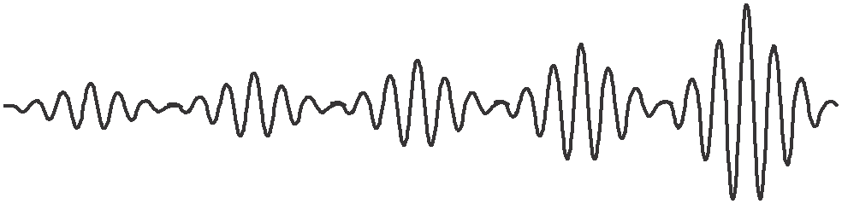IX. Interferencia e interferómetros

Figura IX.37. Tren de ondas corto que pasa a través de un filtro

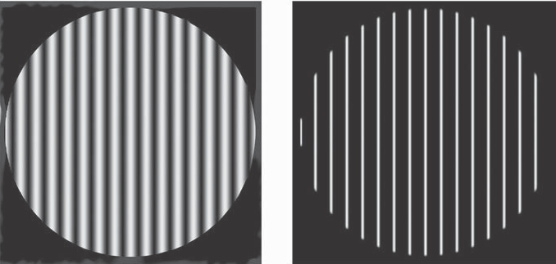1 2 de interferencia.

a) b)
Figura IX.38. Comparación entre las franjas deformadas por: a) dos frentes de onda y b) múltiples reflexiones.

lón en uno de los brazos del interferómetro de Twyman-Green. Después de colocado el etalón, cuyo grueso se conoce con muy alta precisión, se compensa la diferencia de camino óptico introducido moviendo el otro espejo. El procedimiento completo involucra el uso de etalones de diferentes gruesos, pero no entraremos en más deta- lles aquí.
e) Otra aplicación muy útil es la medición de superficies planas con muy alta pre- cisión. Se usa un plano patrón de referencia y la segunda superficie del interferóme- tro es el plano que se desea medir. Se forman así franjas de igual grueso, muy angos- tas debido a las múltiples reflexiones, cuya forma permite medir las deformaciones de las superficies. Se pueden detectar errores tan pequeños como un centésimo de la longitud de onda de la luz (figura IX.38).
f) Finalmente, las cavidades resonadoras de los láseres, que se estudiarán en el capítulo posterior, son en esencial láseres de Fabry-Perot.

IX.10. Otros interferómetros con múltiples reflexiones

En muchos interferómetros se usa el principio de las múltiples reflexiones con el fin de angostar las franjas de interferencia y aumentar la precisión del interferómetro. Este principio se puede utilizar con las franjas de igual grueso, suponiendo que el ángulo de la cuña no es muy grande.
El interferómetro de Lummer-Gehrke que se muestra en la figura IX.39 puede considerarse como un etalón con un ángulo de incidencia muy grande. El ángulo de incidencia de la luz dentro de la placa está muy cerca del ángulo crítico, de tal mane- ra que se puede obtener gran reflectividad sin necesidad de ningún recubrimiento. La luz entra al sistema a través de un pequeño prisma cementado en un extremo de la placa. Este instrumento fue muy empleado a principios de siglo pasado para el análisis espectrográfico.

261
IX. Interferencia e interferómetros

Figura IX.39. Interferómetro de Lummer-Gehrke.

IX.11. Películas delgadas de interferencia

Un sistema multicapas de películas de interferencia está formado por apilamiento de capas de materiales transparentes, muy delgadas, depositadas por evaporación una sobre la otra. En el cuadro IX.1 se citan algunos de los materiales usados con más frecuencia.

CUADRO IX.1. Materiales usados en películas delgadas

Material | Índice
Criolita | 1.30
Fluoruro de magnesio | 1.38
Monóxido de silicio | 1.45 - 1.90
Sulfuro de zinc | 2.34

Debido a la interferencia producida por múltiples reflexiones en las interfases entre las películas, estos filtros son altamente selectivos al color tanto en transmisión como en reflexión. Existen numerosos usos para estos sistemas, entre los cuales se encuentran los que a continuación se mencionan.
a) Películas antirreflectoras. Unas lentes se pueden recubrir con una o más capas dieléctricas con el propósito de cancelar toda la luz reflejada, reforzando así la luz transmitida. Las reflexiones indeseadas producen halos sobre la imagen que reducen su contraste.
b) Reforzamiento de la reflexión de espejos metálicos.
c) Fabricación de espejos y divisores de haz no metálicos, con base en películas dieléctricas, los cuales tienen la ventaja de que no tienen pérdidas de energía por absorción. Estos espejos son muy usados en los láseres, interferómetros y otros ins- trumentos.
d) Filtros pasa-banda. Estos filtros reflejan todos los colores que no son transmiti- dos, en contraste con los filtros de gelatina o de vidrio coloreado, que absorben toda la energía que no es transmitida. A estos filtros se les llama con frencuencia espejos dicroícos. Entre las aplicaciones más frecuentes de estos filtros se encuentran los separadores de color para televisión y los espejos fríos que reflejan la luz visible, pero transmiten el infrarrojo, para proyectores.

IX.11.1. Películas simples

262
Una película simple depositada sobre un sustrato se puede usar para reducir o aumentar la reflectancia de sustratos de vidrio o metal. Consideremos el sistema ilustrado en la figura IX.40. En un capítulo posterior se demostrará que el coeficien-
a b
c
d

IX. Interferencia e interferómetros

Superficie 1
Superficie 2
n1 Aire
n2

ns

Cubierta

Sustrato de vidrio

Figura IX.40. Película de interferencia simple.

te de reflexión de las amplitudes o reflectancia, llamado también coeficiente de Fres- nel, con incidencia normal en la interfase entre dos dieléctricos, está dado por:

n1 − n2
ra =
n
1 +
, (IX.59)
n2

y de forma similar en la segunda superficie:

n2 − ns
rb =
2 +
n
. (IX.60)
ns

La amplitud del tercer rayo (c) es tan pequeña comparada con la amplitud incidente que como primera aproximación necesitamos considerar solamente los dos primeros rayos. Para el análisis de este tipo de películas sencillas es conveniente considerar dos casos diferentes según sea el índice de refracción de la película mayor o menor que el del sustrato.
Comencemos por estudiar el caso de una película cuyo índice de refracción es menor que el del sustrato. La reflectancia de ambas interfases es menor que la del sustrato solo, sin recubrir. Por otro lado, los cambios de fase bajo reflexión son igua- les en ambas reflexiones, puesto que para ambas la reflexión ocurre del lado del menor índice de refracción, así que la diferencia de fase dependerá exclusivamente de la diferencia de camino óptico dada por el grueso de la película.
Si combinamos las dos reflexiones, considerando su diferencia de fase, se puede demostrar que la amplitud de la onda reflejada varía con el grueso óptico de la pelí-
cula, como se muestra en la figura IX.41.

Reflectancia

0.04

0
Reflectancia de un sustrato sin recubrir

λ/4 λ/2 3λ/4

Grueso óptico nd
Figura IX.41. Reflectancia de una película simple.

Podemos ver que la máxima reflectancia que se puede obtener cambiando el grueso es justamente el valor de la reflectancia del mismo sustrato sin la película. Dicho de otro modo, la reflectancia puede disminuir, pero nunca aumentar con la

263

IX. Interferencia e interferómetros
presencia de la película. El mínimo de la reflexión se obtiene cuando el grueso ópti- co de la película es un cuarto de la longitud de onda de la luz y si los dos rayos que interfieren tienen la misma amplitud, lo cual se puede demostrar que sucede, sólo si el índice de refracción de la película satisface la condición:

n2 = [ns ]1/2, (IX.61)

la cual es una condición que no se puede satisfacer de manera exacta con dieléctri- cos reales disponibles; cuando mucho se puede aproximar, por ejemplo, con fluoruro de magnesio. La figura IX.42 muestra la reflectancia contra la longitud de onda de dos películas antirreflectoras, una de fluoruro de magnesio y otra de un material con el índice de refracción ideal.

.03

.02
Reflectancia

.01
λ0 = 550 nm
MgF2

n = ns

Figura IX.42. Reflectancia como función de la longitud de onda para dos películas antirreflectoras.

0
400 500 600 700
Longitud de onda

Consideremos ahora el caso de una película cuyo índice de refracción es mayor que el del sustrato. Entonces, la primera reflexión es mayor y la segunda menor que la que se produce en el sustrato sin recubrimiento. La primera reflexión es de un medio de índice menor a uno mayor y la segunda de un medio de índice mayor a uno menor. Por lo tanto, si uno de los haces reflejados no cambia de fase, el otro lo hace. La interferencia es constructiva si la capa tiene un grueso de un cuarto de longitud de onda. Es posible demostrar que con este tipo de película la mínima reflexión es justamente la que se obtendría sin recubrimiento, por lo que se usa para aumentar la reflexión al fabricar placas divisoras de haz. La figura IX.43 muestra la reflectancia de una película simple de sulfuro de zinc sobre vidrio.

Figura IX.43. Reflectancia de una película simple de sulfuro de zinc sobre vidrio.

264

.30
n > ns
n = 2.3 (ZnS)
λ0 = 550 nm

.20
Reflectancia

.10

0
400 500 600 700 nm
Longitud de onda

IX. Interferencia e interferómetros

Figura IX.44. Evaporadora al vacío para el depósito de películas delgadas de interferencia.

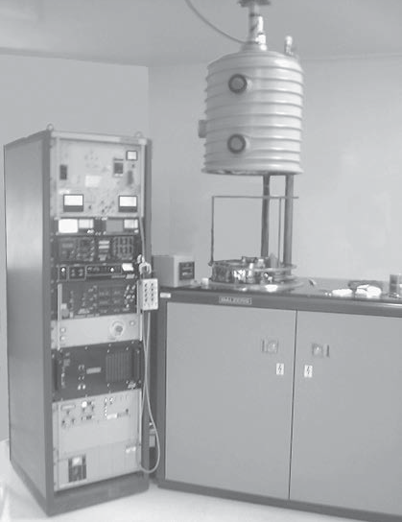IX.11.2. Multicapas

Con frecuencia se superponen varias películas por evaporación en una cámara al vacío, como la que se muestra en la figura IX.44. Cada capa se deposita sobre la anterior, con índices de refracción altos y bajos alternados. Seleccionando adecuada- mente el grueso y el número de las películas es posible obtener casi cualquier ancho de banda y transmitancia del apilamiento multicapas.
Un apilamiento multicapas particularmente interesante es el llamado apilamiento de cuartos de onda. Como se muestra en la figura IX.45, este sistema está formado por un número par de películas de índices de refracción alto y bajo alternados, todos con un grueso óptico de un cuarto de longitud de onda. La figura IX.46 muestra la reflectancia de un apilamiento de cuartos de onda con cuatro periodos alto-bajo de
índice de refracción.
H
L H
L
H
L H
L

Sustrato

Figura IX.45. Apilamiento multicapas de interferencia.

Reflectancia

g g
1.0

0.5
Figura IX.46. Reflectancia de un apilamiento de cuartos de onda

1 2 3 4 5 λ
de índice de refracción.

IX.12. Interferómetro de Sagnac

El interferómetro de Sagnac es de tipo cíclico, que tiene una configuración frecuente- mente cuadrada, como se muestra en la figura IX.47, pero también puede ser circular, construido con un rollo de fibras ópticas. La aplicación típica de este interferómetro es como giroscopio óptico, para determinar rotaciones sumamente lentas.

265

IX. Interferencia e interferómetros
Plano
de observación

Fuente de luz puntual
Colimador

Divisor de haz

Figura IX.47. Interferómetro cíclico de Sagnac de forma cuadrada.

Como se muestra en la figura IX.48 el divisor de haz A y los espejos B, C y D forman el interferómetro. Supongamos que este interferómetro completo gira, inclu- yendo la fuente luminosa y el observador. Entonces, durante un viaje sencillo de la luz alrededor de la trayectoria cíclica cerrada en direcciones opuestas, la luz va del divisor de haz a los espejos 1, 2, 3, 4, y finalmente 5. Cuando no hay rotación del sis- tema, la longitud s de la trayectoria de un espejo a otro es la misma para los dos haces que viajan en direcciones opuestas, igual a:
s = √ r , (IX.62)
2

donde r es la mitad de la diagonal del arreglo cuadrado. Sin embargo, cuando el sis- tema está girando, se puede observar en esta figura que estas trayectorias tienen dife- rente longitud, donde esta diferencia está dada por:

θ
s = √ r
2
±
1 , (IX.63)
2

Figura IX.48. Trayectoria de la luz en un interferómetro cíclico de Sagnac al girar el interferómetro.
D4
Luz A D2
incidente 1

A5

Rotación

C3
B1
B2
266 B4
siendo θ el ángulo girado entre dos posiciones consecutivas en la figura IX.48. Entonces, la diferencia de caminos ópticos para los dos haces que interfieren está dada por:

IX. Interferencia e interferómetros
√
DCO = 2
2 rθ , (IX.64)

por lo tanto, se puede ver que

DCO
λ =
4ωr 2
cλ =
4ωA , (IX.65)
cλ

donde A es el área del cuadrado formado por el interferómetro. Esta diferencia de camino óptico produce un desplazamiento de las franjas de interferencia que es constante para una velocidad angular de rotación constante. Si se inclina el plano del interferómetro 180° y pasa su lado superior a ser el inferior, las franjas se desplazan en la dirección opuesta. Este instrumento se usa frecuentemente como un giroscopio óptico que tiene suficiente sensibilidad para medir la velocidad de rotación de la Tierra.

IX.13. Franjas de moiré

Estudiaremos por último en este capítulo la formación de los llamados patrones de moiré, debido a la gran semejanza matemática, si no física, que tienen con los patro- nes de interferencia. Las franjas de moiré fueron estudiadas e interpretadas por pri- mera vez por Rayleigh en 1874. Aparecen cuando se superponen dos patrones perió- dicos con frecuencias espaciales diferentes pero cercanas entre sí. La palabra moiré es de origen francés y significa que tienen el aspecto de empapado. Los patrones de moiré se observan con frecuencia cuando se superponen telas con el tejido lo sufi- cientemente abierto como para poder ver a través de ellas. Un patrón periódico se puede representar de forma matemática por:

f (x, y) = nK, (IX.66)

donde K es una constante cualquiera y n un número entero, que puede ser negativo, cero o positivo, y que es diferente para cada línea de patrón. A este número, análogo al orden de interferencia de un interferograma, se le llama número de índice. Si a este número de índice se le cambia el signo o se le suma una constante entera, el patrón que se obtiene es el mismo, únicamente con los números de índice diferentes. La figura IX.49 muestra algunos ejemplos de patrones periódicos.
Cuando se superponen dos de estas estructuras periódicas se observa el patrón de moiré, donde las franjas son el lugar geométrico de las intersecciones de las líneas de estos patrones, las cuales se pueden representar por:

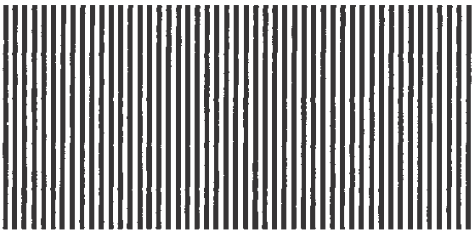
a)

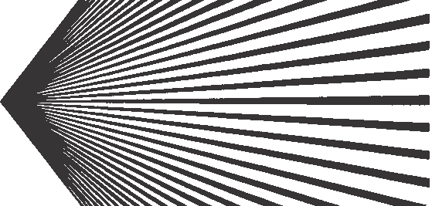
b)


c)

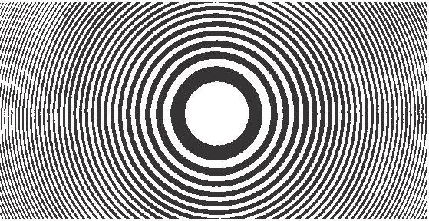
d)

Figura IX.49. Algunos ejemplos de patrones periódicos:
a) rejilla de líneas equidistantes
f1 (x , y)
± K1 ±
f1 (x , y)
K2 =

m, (IX.67)

y paralelas, con función x
b) abanico de líneas que

= nK;

donde m es un entero. Se han considerado las dos posibilidades de signo en los dos términos de la izquierda porque con ambos se obtiene el mismo patrón. Por otro lado, se puede cambiar también el signo de m y obtener el mismo patrón de moiré. Por lo tanto, los dos patrones posibles son los que expresa la siguiente relación:
parten
de un punto, con función y = xnK; c) rejilla de líneas paralelas con espaciamiento variable con función x2 = nK, y d) placa zonal de Fresnel, con función x2 + y2 = nK.

f1 (x , y)
K1 ±
f1 (x , y)
K2 =

m. (IX.68)

267

IX. Interferencia e interferómetros
De aquí vemos que no se obtiene solamente un patrón de moiré, sino dos, aunque en general uno de ellos es más visible que el otro. Además de estos dos patrones principales, se obtienen otros de alto orden, formados por estructuras periódicas que son subestructuras de las fundamentales.
La figura IX.50 muestra algunos patrones de moiré que se obtienen con las estructuras de la figura IX.49. El estudio de las franjas de moiré cada vez es más
importante, dado el número creciente de sus aplicaciones en metrología.

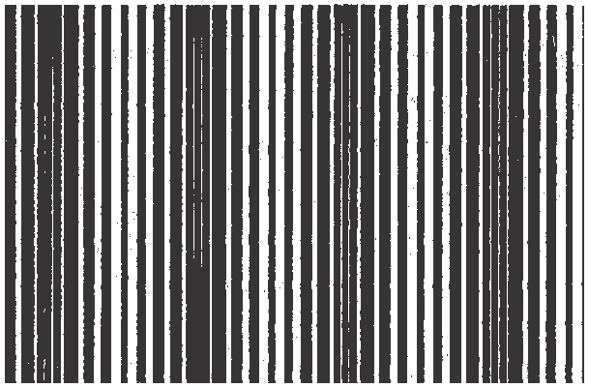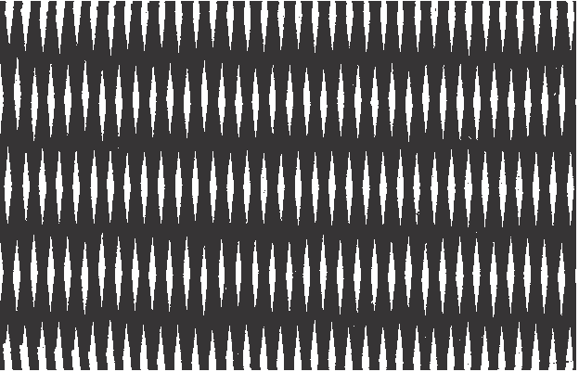
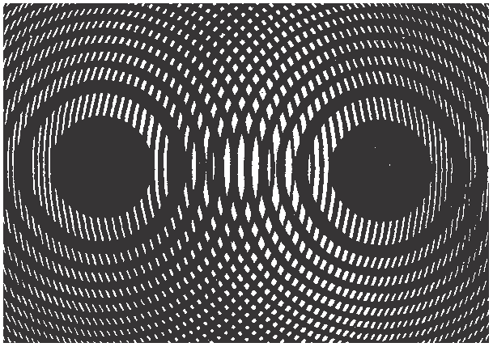a) b)

Figura IX.50. Cuatro patrones de moiré: a) superposición de dos rejillas como en la figura IX.49(a), con un pequeño ángulo entre ellas; b) superposición de dos rejillas como en la figura IX.49(a),
paralelas entre sí, pero con periodos diferentes; c) superposición de dos placas zonales de Fresnel idénticas, con un desplazamiento lateral relativo pequeño; d) superposición de dos placas zonales de Fresnel idénticas, con un desplazamiento lateral relativo grande;
e) superposición de una placa zonal de Fresnel con una rejilla de líneas equidistantes y paralelas, y
f) superposición de una rejilla en forma de abanico con otra de líneas
equidistantes y paralelas.
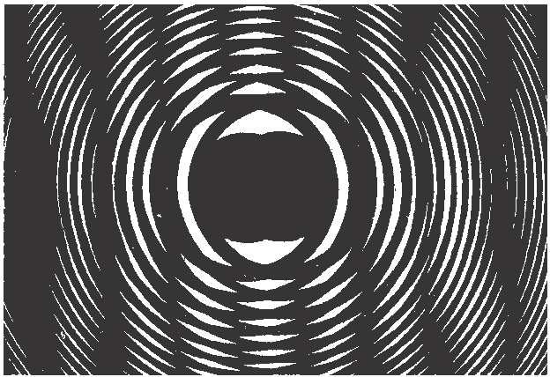
c) d)

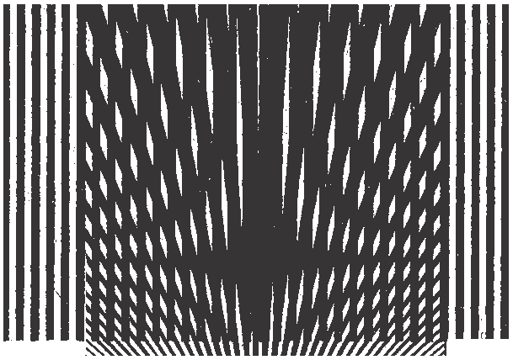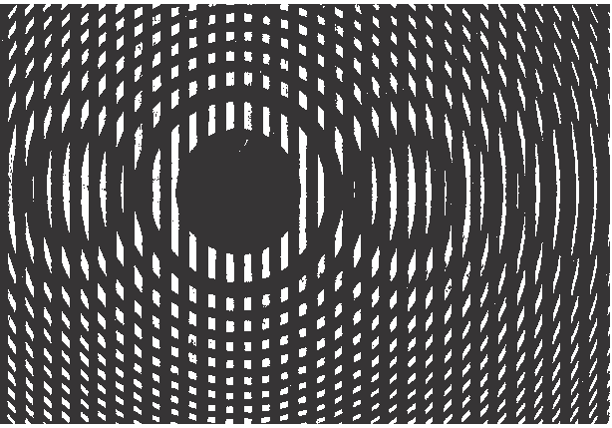
e) f)

IX.14. Formación de patrones de moteado

268
Consideremos una superficie difusora difusa (que no refleje especularmente), ilumi- nada por un haz de luz colimado, es decir, con un frente de onda plano. La caracte- rística que se requiere es que exista solamente un frente de onda bien definido. Dicho de otro modo, el haz luminoso debe ser espacialmente coherente como el que produce un láser. Ahora coloquemos otra superficie similar, también difusa, enfrente de la superficie iluminada, como se muestra en la figura IX.51(a). Cada punto de la superficie iluminada contribuye a iluminar la otra superficie que tiene al frente. Como la luz que llega al punto P que proviene de cada uno de los puntos de la super- ficie iluminada es coherente, se produce ahí interferencia entre todos estos haces. El que la iluminación sea coherente significa que la diferencia de fase entre dos haces cualesquiera provenientes de dos puntos diferentes en la superficie iluminadora depende de las posiciones de estos puntos, pero es constante en el tiempo. En un punto dado de la superficie iluminada la interferencia múltiple dependiendo de las

Luz colimada de láser
IX. Interferencia e interferómetros

θ P
a)

Superficie difusa

Luz colimada de láser

Superficie difusa
θ Figura IX.51. Formación de las
P estructuras de moteado al iluminar
b) una superficie difusa con la luz
coherente de un láser. a) Formación del patrón de moteado objetivo.
b) Formación del patrón de moteado
subjetivo.

fases relativas de los haces puede producir una irradiancia de cualquier valor. Por lo tanto, esta superficie aparece iluminada de manera no uniforme, cubierta con puntos luminosos cuya irradiancia varía al azar de punto a punto. Esto le da a la superficie una apariencia de moteado. Este moteado no solamente se observa, sino que es real y se puede comprobar colocando una placa fotográfica en lugar de la segunda super- ficie difusa. Por esta razón estas motas reciben el nombre de motas objetivas. Su tamaño d promedio depende del semidiámetro angular θ de la superficie iluminado- ra, como sigue:
d = 1.22λ sen θ . (IX.69)

Coloquemos ahora una lente convergente frente a la primera superficie iluminada con el haz de luz coherente, como se muestra en la figura IX.51(b). Esta lente debe formar una imagen de la primera superficie sobre la otra superficie. La imagen de cada punto de la primera superficie es una imagen de difracción con la forma de un pequeño disco de Airy con un diámetro dado por la ecuación IX.69, donde θ es el diámetro angular de la lente, vista desde el punto imagen P. La interferencia entre las imágenes de difracción vecinas produce la aparición del moteado. El diámetro promedio de estas motas está también dado por la ecuación IX.69. Éstas son las lla- madas motas subjetivas. Si remplazamos la lente por el sistema óptico del ojo y la segunda superficie por la retina del ojo, las motas se pueden observar visualmente con sólo observar una pantalla difusora iluminada con la luz de un láser.

IX.14.1. Interferometría de moteado

Los patrones de moteado (en inglés: speckle) tienen una estructura extremadamente compleja pero dependen únicamente de dos factores, que son uno la rugosidad y

269

IX. Interferencia e interferómetros
forma de la superficie iluminada por el haz de luz coherente y el otro la distribución de la fase (forma del frente de onda) del haz luminoso iluminador. Es fácil concluir que dada una superficie difusora, si la forma del frente de onda iluminador o la for- ma de la superficie iluminada cambia, la estructura del patrón de moteado también cambia.
Supongamos ahora que registramos en una placa fotográfica o en una cámara digital las imágenes de moteado antes y después de un cambio en la forma de la superficie iluminada. Los dos patrones de moteado tendrán estructuras diferentes. Si se superponen por algún medio estos dos patrones de moteado, uno sobre el otro, como no coinciden totalmente, se formará un efecto similar al efecto moiré. Estas franjas de moiré entre los dos moteados forman la base de lo que incorrectamente se ha dado en llamar interferometría de moiré.

IX.15. Interferometría de desplazamiento de fase

La forma de las franjas de interferencia en un interferómetro de dos haces, por ejem- plo el de Fizeau o el de Twyman-Green, nos permite determinar la forma del frente de onda bajo prueba de modo cualitativo de manera inmediata simplemente obser- vando la forma de las franjas. Sin embargo, una determinación cuantitativa no es tan fácil. La desviación del frente de onda a medir con respecto al frente de onda de referencia es simplemente la diferencia de camino óptico. Esta diferencia se puede conocer de manera relativa, es decir con respecto a otro punto del frente de onda, pero solamente sobre el centro de las franjas de interferencia. Para conocer las defor- maciones sobre toda la extensión del frente de onda se hacen necesarias técnicas de interpolación, sacrificando así precisión. Por medio de la técnica de interferometría de desplazamiento de fase es posible medir las deformaciones del frente de onda bajo prueba en cualquier punto de su abertura sin sacrificar precisión, como veremos ahora.
En la interferometría de desplazamiento de fase la diferencia de camino óptico, es decir, la diferencia de fase entre los dos frentes de onda se cambia a varios valores sucesivos en incrementos equidistantes en fase. De esta manera se producen no un interferograma, sino varios, cada uno con diferente valor de la diferencia de cami- no óptico. Consideremos un punto dado cualquiera del interferograma. La irradian- cia I(x, y) en ese punto (x, y) depende de la diferencia de fase de acuerdo con la
relación

I (x, y) = A2(x, y) + A2(x, y) + 2 A1 A2(x, y) cos(φ(x, y) + α), (IX.70)
1 2

donde A1(x, y) y A2(x, y) son las amplitudes de cada uno de los dos haces luminosos que interfieren, φ(x, y) es la diferencia de fase con respecto al origen de coordenadas, al centro del interferograma, y α es un desplazamiento adicional conocido, constante para todos los puntos de la abertura. Este desplazamiento de fase α se produce cam- biando la diferencia de camino óptico. Si los dos haces luminosos tienen la misma amplitud, A(x, y), es decir, la misma irradiancia A2(x, y), esta expresión se puede escribir

I (x, y) = 2 A2(x, y)(1 + cos(φ(x, y) + α)) . (IX.71)

270
Si se producen varios interferogramas, un mínimo de tres, con diferentes valores de la diferencia de fase α, es posible determinar la fase φ(x, y) en cualquier punto (x, y) donde se midan las irradiancias. Como ejemplo, supongamos que se producen tres interferogramas con valores de los desplazamientos α de la fase iguales a

IX. Interferencia e interferómetros

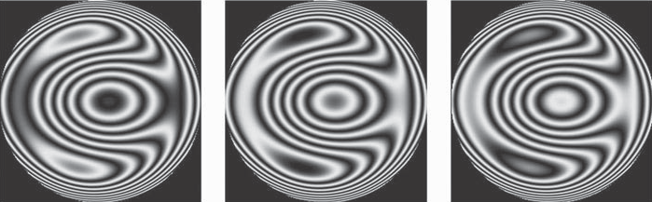Figura IX.52. Tres interferogramas tomados con tres desplazamientos de fase diferentes.

α1 = −45°, α2 = 45° y α3 = 135°. Los tres valores correspondientes de la irradian- cia en los tres interferogramas, como se muestran en la figura IX.52, serán:

I1(x, y) = 2 A2(x, y)[1 + cos[φ(x, y) − 45◦)]

I2(x, y) = 2 A2(x, y)[1 + cos(φ(x, y) + 45◦)]

I3(x, y) = 2 A2(x, y)[1 + cos(φ(x, y) + 135◦)] .

(IX.72)

Resolviendo este sistema de ecuaciones es fácil obtener:

I1 + I2
tan φ(x, y) = −
I2 − I3
. (IX.73)

En la práctica las mediciones de las irradiancias se llevan a cabo pixel por pixel en una imagen digital tomada con una cámara digital o de televisión. Posteriormente se calculan las fases relativas con esta fórmula.

IX.16. Tomografía de coherencia óptica (OCT)

La tomografía de coherencia óptica (OCT, del inglés: optical coherence tomography) comenzó en 1993 con Adolf F. Fercher de la Universidad de Viena, Austria. Ésta se basa en la interferometría con un interferómetro de Michelson, o su equivalente con fibras ópticas, usando fuentes luminosas de muy baja coherencia temporal, con una longitud de coherencia muy corta. Para ello se usan diodos superluminiscentes, láse- res con pulsos ultracortos o incluso luz casi blanca. En la interferometría con luz de alta coherencia temporal las franjas en un interferómetro de Michelson se detectan con cualquier diferencia de camino óptico, corta o larga. En cambio, si la luz tiene una coherencia temporal pequeña, las franjas se detectan solamente si la diferencia de camino óptico es menor que la longitud de coherencia. Las fuentes luminosas que se emplean en este tipo de interferometría deben tener una longitud de coherencia o una longitud de pulso de tan sólo unas cuantas micras.
El haz proveniente del espejo de referencia se desplaza ligeramente en frecuencia respecto al otro moviendo este espejo muy lentamente con velocidad constante. Según veremos en el capítulo XII, el desplazamiento Doppler ν de la frecuencia del haz proveniente del espejo que se mueve con velocidad v está dado por:

v
ν = 2 c (XI.74)

De esta manera, en cualquier punto del patrón de interferencia se detecta una señal senoidal con una frecuencia igual a esta diferencia de frecuencia v. Suponga- mos ahora que se remplaza uno de los espejos por un cuerpo translúcido y parcial- mente reflector colocado en lugar de uno de los espejos del interferómetro. Si la profundidad que penetra la luz en este cuerpo es mayor que la longitud de coherencia,

271

IX. Interferencia e interferómetros

Figura IX.53. Imagen tomográfica de una retina de un ojo humano, obtenida con tomografía de coherencia óptica.

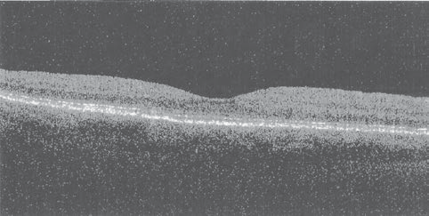se podrán observar franjas de interferencia solamente de una capa cuya profundidad sea tal que la luz reflejada en esta capa interfiera con diferencia de camino óptico menor que la longitud de coherencia. La luz reflejada en las otras capas, más o menos profundas, no podrá formar franjas de interferencia.
Ahora, en lugar de observar el patrón de interferencia en toda su extensión obser- vamos solamente la luz proveniente de los puntos en la muestra translúcida exami- nada, que están a lo largo de una línea perpendicular a su superficie, es decir, a lo largo del haz luminoso que la ilumina. Al colocar un detector luminoso en el plano de observación del interferómetro se observará la luz reflejada en todos los planos del objeto luminoso observado, cualquiera que sea la profundidad de la capa. Lo importante es que la luz proveniente de aquellas capas de donde la diferencia de camino óptico no es cercana a cero no forma franjas y por lo tanto la irradiancia es casi constante. En cambio, la luz reflejada en aquella capa de donde la diferencia de camino óptico es cercana a cero sí producirá franjas. Por lo tanto la luz de esta capa tendrá variaciones senoidales. Por otro lado, el contraste de estas oscilaciones depende de la reflectividad de la capa, por lo que este contraste será una indicación de la densidad óptica de esta capa. Como tenemos entonces información sobre la profundidad de la capa que produce las oscilaciones en la irradiancia y sobre su den- sidad o reflectividad, podemos reconstruir la imagen de un corte perpendicular al objeto. A fin de lograr una buena profundidad de penetración de la imagen se usa generalmente luz con longitudes de onda en el infrarrojo.
Con este procedimiento se puede examinar un tejido biológico translúcido. Este tejido frecuentemente es una retina de un ojo humano, vista a través de la óptica del ojo. La imagen se puede obtener barriendo el objeto punto a punto a lo largo de una línea. Al examinar cada elemento de imagen el espejo de referencia regresa a su lugar de origen y comienza de nuevo el barrido. De esta manera, se puede observar la imagen en diferentes capas de profundidad, por lo cual se dice que es una imagen tomográfica. La diferencia es que en la tomografía convencional los cortes de las imágenes son transversales, mientras que en la tomografía de coherencia óptica son paralelos a la superficie exterior. La figura XI.53 muestra una imagen tomográfica de la retina del ojo obtenida con tomografía de coherencia óptica.

Lecturas recomendadas

272
1) Oster, G., y Y. Nishijima, “Moiré Patterns”, Scientific American, 208 (5):
54-63, 1963.
2) Weisskopf, V. F., “The Three Spectroscopies”, Scientific American, 218 (5):
15-29, 1968.
3) Astin, A. V., “Standards of Measurement”, Scientific American, 218 (6): 50-62,
1968; reimpreso en Isaac Asimov (comp.), Readings in the Physical Sciences, vol.
3, W. H. Freeman and Company, San Francisco, 1969.
4) Connes, P., “How Light is Analyzed”, Scientific American, 219 (3): 72-83,
1968; reimpreso en Arthur L. Schawlow (comp.), Lasers and Light, W. H. Freeman and Company, San Francisco, 1969.
5) Baumeister, P., y G. Pincus, “Optical Interference Coatings”, Scientific Ameri- can, 223 (6): 58-75, 1970.
6) Readhead, A. C. S., “Radio Astronomy by Very-Long-Baseline Interferome- try”, Scientific American, 246 (6): 53-61, 1982.
7) Perry, D. M., G. M. Robinson y R. W. Peterson, “Optical Interferometry of
Surfaces”, Scientific American, 265 (1): 66-71, 1991.
8) Malacara, D., Optical Shop Testing, 3ª ed., Wiley-Interscience, Nueva York,
2007.

Problemas

1) Considere un interferómetro de Young cuyas rendijas están separadas 0.1 mm y que la longitud de onda de la fuente luminosa es de 633 nm. Si la fuente de luz está al infinito y la pantalla a un metro de las rendijas, calcule la separación entre las franjas en la vecindad del eje óptico.
2) Las dos imágenes de la fuente luminosa de un interferómetro de Michelson son paralelas entre sí y la diferencia de camino óptico es de 5 mm. El instrumento se ilumina con luz monocromática de 550 nm y está ajustado de tal forma que hay interferencia constructiva en el eje óptico. Calcule el diámetro angular de las tres primeras franjas circulares.
3) En un interferómetro de Twyman-Green se prueba una placa de vidrio de caras “casi” paralelas y hecha de vidrio de índice de refracción 1.52 muy homogéneo. La placa es circular de 5 cm de diámetro y se observa franjas rectas, paralelas y equidis- tantes separadas un centímetro una de otra. Si λ = 550 nm, ¿cuál es el ángulo en radianes entre las dos caras de la placa de vidrio?
4) Las placas de un interferómetro de Fabry-Perot tienen una separación de
1 mm. Calcule el coeficiente mínimo de reflexión que es necesario con el fin de re- solver el doblete de Hα del hidrógeno, cuyas componentes tienen una separación de
0.136 Å. ¿Cuál es el valor de m?
5) Diseñe un sistema de dos espejos de Fresnel calculando el ángulo entre los espejos y la distancia a la pantalla, lo mismo que la posición a la fuente luminosa, a fin de que las franjas tengan una separación de 2 mm.
6) En un interferómetro de Fizeau deseamos tener una precisión de λ/10. Supo- niendo que el colimador es perfecto, calcule cuál es el máximo diámetro de la fuente luminosa supuestamente “puntual” dada una distancia focal del colimador.
7) En un interferómetro de Twyman-Green con un divisor de haz metálico, los dos patrones de interferencia no son exactamente complementarios, explique con detalle qué es lo que sucede.
8) Parados en la orilla de una alberca vacía vemos un moneda en el fondo. Del ojo del observador a la moneda hay una distancia de 300 cm. Después se llena la alberca hasta una altura de 100 cm. Si el índice de refracción del agua es n = 1.33, demuestre que del ojo del observador a la moneda el camino óptico es de 200 +
100n = 33 y en cambio la distancia aparente es 200 + 100/n =275.18. ¿Por qué son
diferentes?

IX. Interferencia e interferómetros

273

